Психогимнастика в старшей группе детского сада

Игры и упражнения для проведения в детском саду

Игра «Ветерок»
Психолог предлагает представить детям, что они находятся в лесу, и, слушая стихотворение, выполнять соответствующие движения.
Ветер вокруг гуляет,
Мое деревце качает.
Вверх тянусь,
Поэтому не поддаюсь.
Ветерок все тише, тише
Мои ветви не колышет.

Игра «Я рисую зайчика»
Эта игра проводится в паре. Один ребенок сначала воображает себя художником, а второй ребенок – мольбертом (доской для рисования). За мольбертом будет служить спина товарища, а указательный пальчик «художника» будет кисточкой. Кисточка – не острый карандаш, надо вести им по спине мягко, спокойно.
Я рисую зайчика для вас – раз.
Это у него, видите, голова – два.
Это у него ушки вверх – три.
Это глазки весело горят – пять.
Ротик, зубки, пусть морковку ест – шесть.
Шубка теплая, меховая на нем – семь.
Ножки длинные, чтобы носился он по лесу – восемь.
Еще вокруг посажу деревья – девять.
И пусть солнце сияет в поднебесье – десять.
Затем дети меняются ролями.
- Понравилось вам быть зайчиком? А художником? (Ответы детей.)
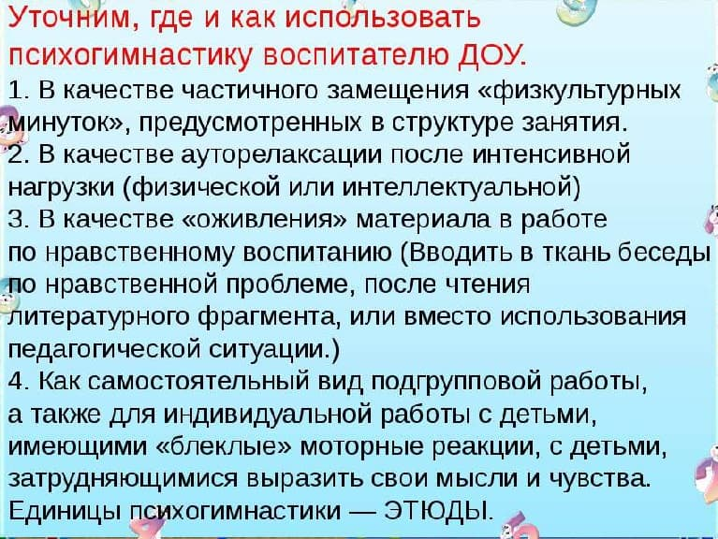

Игра «Оттаивания – замораживания»
- Разойдитесь равномерно по комнате. Представьте, что все тело у вас ледяное. Музыка, которую я сейчас включу, будет медленно размораживать его. Теми частями тела, которые растаяли, вы можете двигать под музыку. Все остальные части должны остаться неподвижными.
Представьте, что ваши пальцы оттаяли и шевелятся. Сейчас вы можете пошевелить и ладошками... Теперь вы можете шевелить пальцами, ладонями и руками до локтей...Вот вы можете двигать всей рукой от пальцев до плеча...
Психолог продолжает игру таким образом. А потом можно предложить наоборот – замораживать отдельные части тела.
- А теперь хорошо встряхните руками и ногами.
- Что вам понравилось больше: замерзать или таять?
- В какую пору можно сильнее замерзнуть? (Ответы детей.)

Игра «Пройди в дверь»
Если позволяет помещение, следует использовать один обруч на двоих детей. Если помещение маленькое, обруч дать на группу из четырех-пяти детей.
- Найдите себе пару. Каждой паре я дам обруч. Один из вас должен крепко держать обруч, прижав к полу, так, чтобы другой мог проходить через него, как через дверь. Вы будет проходить через эти двери различными способами. Сначала пройдите. Это просто. А теперь попробуйте задом. А теперь боком... Покажите мне, как сначала через дверь проходит ваша рука. А сможете ли вы пройти локтем вперед? А теперь поменяйтесь местами. Пусть ваш напарник называет ту часть тела, с которой вы должны начинать движение через дверь.
Чем служил в игре обруч? А где расположены двери? (Соответствующие детей.)

Игра «Заколдованная профессия»
Все становятся в круг. Психолог с помощью движений показывает какую-то работу. Все повторяют за ним, а потом отгадывают «заколдованную» профессию. После чего ведущим становится кто-то другой.

Игра «Кастрюльки»
- Представьте, что вы – кастрюльки, аккуратные, маленькие. Все кастрюльки поставили на большую плиту в круг. Вдыхаем воздух через нос, почувствуйте, как расширяются ваши грудь – это кастрюльки наполняются водой. А теперь медленно выдохните через рот – это вода закипела и немного открыла крышечку на кастрюле. Ваша задача – сделать так, чтобы кастрюльки одновременно наполнялись водой, а затем одновременно пар выходил из-под крышки.

Игра «Калачики»
Психолог предлагает действиям сесть в круг.
- Сейчас мы будем печь калачи. Представьте, что перед вами в центре стоит большая миска. Сначала возьмем большой мешок муки, насыпем муку в миску. Добавим яйца, дрожжи, молоко, масло и немного соли. Теперь будем месить тесто, пока наши руки не устанут.
- Дальше вы превратитесь в необычные калачики. Переплетите руки, ноги, согните шею и туловище так, чтобы они плотно касались друг друга и не развалились, пока вы будете выпекаться в печи.
Я буду ходить по комнате и проверить, хорошо ли пропеклись калачи, буду тянуть вас за руки и ноги. Если я смогу разогнуть или растянуть какой-нибудь калач, это значит, он еще не пропекся. А если, несмотря на все мои усилия, у меня ничего не получится, это означает, что такие лепешки хорошо пропеклись.
Игра «Разговор без слов»
Психолог предлагает каждому ребенку найти себе пару и сесть на коврик.
- Интересно, можете ли вы общаться без слов, только с помощью своего тела?
- Я включу музыку, которую вы еще не слышали. Пока она будет звучать, вы сможете разговаривать друг с другом. Но разговаривать будете разными частями тела: плечами, локтями, пальцами, коленями и тому подобное.
- Касайтесь друг друга очень нежно и осторожно и внимательно слушайте своим телом, что вам скажет ваш партнер. Вы будете удивлены, как хорошо можно понимать друг друга без слов. Психолог задает тему первой беседы и следит за тем, чтобы показ был понятным для товарища.

Игра «Слушай хлопки»
Психолог предлагает детям показать с помощью жестов: ветер, дождь. После чего договориться, что на один хлопок они показывают ветер, на два – дождь, на три – становятся в круг. Игру можно повторить три-четыре раза и изменить образы на другие.

Игра «Птенцы в яйце»
Психолог предлагает играть парами. Один партнер приседает, прижимает голову к коленям. Он – птенец, который пребывает в своем яйце. Психолог комментирует:
- Стал наш птенец быстро расти, вот уже ему тесно в яйце. Он двигает плечами, как будто просит: «Пустите меня». К «птенцу» подходит второй партнер, который играет роль мамы-птички. Она помогает «птенцу» выйти из яйца, разбив его. «Птенец» вылезает, трепещет руками и ногами. «Мама» радуется ему. Потом «птенец» засыпает, а «мамочка» ласкает его, говоря: «Какой хороший малыш. Какой замечательный птенец».
- Далее Психолог предлагает поменяться ролями.

Игра «Свечка»
- Посмотрите, как горит свеча. Вглядитесь в пламя. Что оно вам напоминает? (Ответы детей.) Взгляните, пламя колеблется, когда движение воздуха сильное. И горит ровно, если воздух спокойный.
Представьте, что вы – свечки. Ваши руки – языки пламени. На огонек ничего не влияет. Покажите, как «горит» свечка. Подул легкий ветерок. Языки пламени начали едва заметно колыхаться. Ветер становится все сильнее и сильнее. Языки пламени запутались: то вперед наклонятся, то влево, то вправо. Вот ветер загасил свечу.
- Что вы чувствовали, когда были свечой? (Ответы детей.)

